异常处理
[ 实验目的 ]
- 掌握异常类和异常处理机制的使用。
[ 实验内容 ]
涉及知识点：------------------------------------------

一、 Exception类
（1）Java运行环境定义了许多异常类（Exception的子类），当发生对应的异常时，就用相应的异常类生成一个异常对象抛出，并等待处理。例如数组溢出，空指针，数据格式转换等产生的异常。
（2）可以定义自己的异常类，规定哪些方法会产生这些异常。例如可认为输入正数为正常，输入负数则为产生异常，这时可以使用throw关键字抛出一个异常。
（3）对异常我们可以使用try –catch-finally语句处理异常。
try {
// 可能会产生异常的程序代码
}catch(Exception e){

// 处理异常Exception_n的代码 ，比如输出异常信息、赋予默认值，或者跳转到另一方法。

}finally{
// 通常是释放资源的程序代码 ，经常缺省不写。
}
练习题：

- 编写一个Java 应用程序，在主类ex2中使用try-catch语句捕分别捕捉输入格式异常和数组越界异常异常，并输出异常信息。
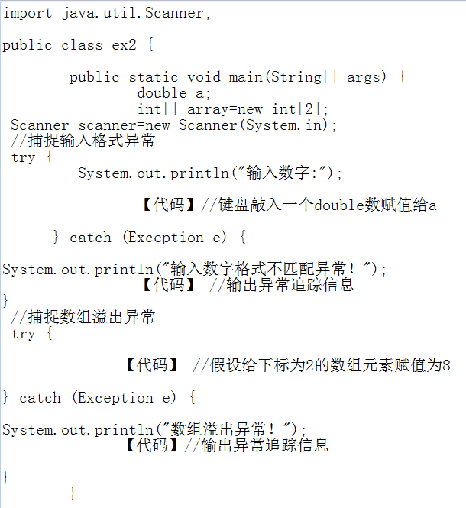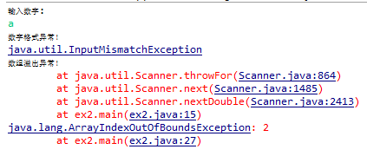

- 编写一个Java 应用程序，声明2个Exception的异常子类：NoDigit类和NoLowerLetter类。再声明一个People类，里面有一个会抛出NoDigit异常的printDigit()方法和一个会抛出NoLowerLetter异常的printLetter()方法。在主类中使用try-catch语句捕捉异常并输出。注意：程序中有一处错误，请将其改正。

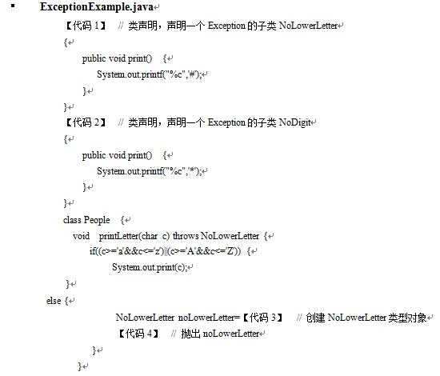
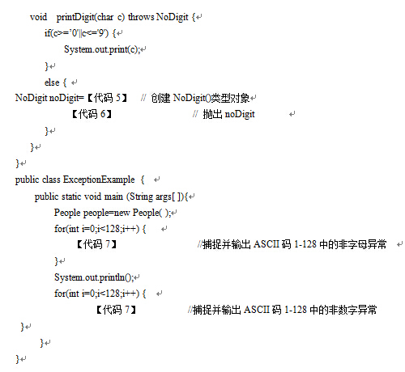

运行结果：
